Муниципальное казенное образовательное учреждение дополнительного образования детская школа искусств пгт Пижанка Кировской области

МЕТОДИЧЕСКАЯ РАЗРАБОТКА ПО ТЕМЕ:

«**Раскрытие художественного образа в произведении, как метод разучивания нотного текста в классе фортепиано»**

Автор-составитель: преподаватель МКОУ ДО ДШИ пгт Пижанка

Гапотченко Т.Г.

Пижанка 2021г.

***Введение***

Разучивание нотного материала довольно трудоемкий процесс. Он требует от преподавателя и ученика терпения и применения различных методов. Тем более, что работать в школе приходится с учениками самой различной степени одаренности , развивая сложнейшие исполнительские навыки, укладываясь в жесткую форму занятий. Преподаватель должен обладать не только глубокими знаниями, но и очень высокой техникой педагогической работы: найти подход к каждому ученику, учитывая его индивидуальные способности. Находить правильное решение того или иного вопроса в самых различных ситуациях, предельно целесообразно использовать ограниченное время урока, так, чтобы успеть проверить итоги домашней работы ученика и дать ему четкие указания, успеть оказать необходимую помощь в работе над музыкальным произведением.

Преподаватель должен доходчиво и вместе с тем красочно преподнести любое, пусть маленькое произведение (пьесу), которое понравится ученику и заинтересует и удостоится его внимания. Творческий подход к его трактовке должен быть выражен особым способом, удобным и понятным для ученика, который будет справляться с возникающими трудностями. Ему должно быть понятно и содержание и характер и то что требует от него преподаватель и то что хотел выразить композитор. И пусть репертуар носит определенный стандарт и совсем от повторения произведений не отказаться, тем не менее в работу над разучиванием и запоминанием материала должны вноситься корректировки, созвучные времени, требованиям новых стандартов и особенностям и творческому потенциалу учеников.

**Приемы показа произведения**

Знакомство с пьесой любого назначения и характера можно начать с ее проигрывания или прослушивания в записи и обязательно с ярким рассказом-картинкой. Особенно это касается программных произведений. Если есть текст и это небольшая песенка, можно предложить ее прочитать, пропеть ее вместе с ним и поразмышлять о происходящих событиях, главных героях и провести ниточку, которая может связать все это с настроением ученика, его интересами и увлечениями. Очень нравятся начинающим музыкантам картинки природы и различные представители животного мира, особенно кошечки, собачки, козочки и зайчики. А когда действия происходят в лесу, на полянке, на берегу речки или в поле и все это обогревает солнышко или наоборот щиплет мороз во время зимних забав – все становится ясно и понятно. Тут вам и раскрытие звукового образа, авторской мысли, необходимые штрихи, динамика и прочие музыкальные хитрости.

**Анализ музыкального произведения для преподавателя, а для ученика – игра с текстом.**

С музыкальным произведением можно начать знакомиться, прослушивая его или проигрывая. Это как на экскурсии в музее зритель знакомится с картиной. Как предложить ученику новое произведение, чтобы заинтересовать его? Это каждый преподаватель решает сам.

После предварительного ознакомления с новым произведением нужно проанализировать его, «разобрать по косточкам»

- охватить общее настроение и характер;

- форму частей и соотношение между ними;

- основные моменты трактовки;

- характерные технические приемы;

- обратить внимание на темп, тональность, размер;

-повторить гамму, соответствующую произведению;

-подобрать удобную аппликатуру;

Один из ответственных моментов на начальном этапе разбора произведения является выбор аппликатуры. Логически правильная и удобная, она способствует максимально техническому и художественному воплощению содержания произведения. Поэтому необходимо найти самый рациональный способ решения этой задачи. Обдумывать и записать аппликатуру нужно для каждой руки отдельно. Могут быть несколько вариантов аппликатурных решений. В выборе варианта приходится в одних случаях считаться с размером и особенностями рук, в других – с технической подготовкой конкретного учащегося. Бывают случаи, когда какие-то фрагменты необходимо проигрывать двумя руками вместе, так как определяющим в выборе аппликатуры в данном месте является синхронность движения пальцев обеих рук.

Если в произведении заложен образ, есть тема, то раскрытие этого образа и будет отправной точкой для разучивания и поможет все приемы объединить под общим художественным знаменателем.

Этот анализ может проводиться в форме беседы, во время которой педагог несколько раз проигрывает произведение целиком и по частям, ведет беседу о первых впечатлениях, ставит ему отдельные конкретные вопросы, сам делает необходимые пояснения. Маленьким музыкантам нравятся пьесы, которые изображают животных и птиц, картины природы, игры и забавы.Они близки им и понятны, как игрушки в детском саду. Они привлекают своей яркостью и простотой. Объяснить исполнительские задачи таких пьес легко и доходчиво даже совсем юным исполнителям.

Тут большую роль играет способность преподавателя подать красиво нотный материал, заинтересовать или мотивировать ученика к успешному освоению нотного текста и дальнейшей работе над произведением.

Картинку для любой пьесы можно составить вместе с учеником. Это не оставит его равнодушным, заставит работать его воображение, подключит к работе. Работа над музыкальным произведением начинается с тщательного разучивания нотного текста в медленном темпе.

Нотного материала в настоящее время предостаточно и он разнообразен, но есть некоторые пьесы, которые являются «хитами». И мы поговорим о некоторых из них.

Пьеса **«Воробей»**А.Руббаха.

Это маленькое произведение - картинку можно вкусно представить. В нем много интересного. Это веселый, беззаботный воробушек, который прыгает по дорожке и клюет зернышки. Вдруг, быстро вспорхнув, улетает.

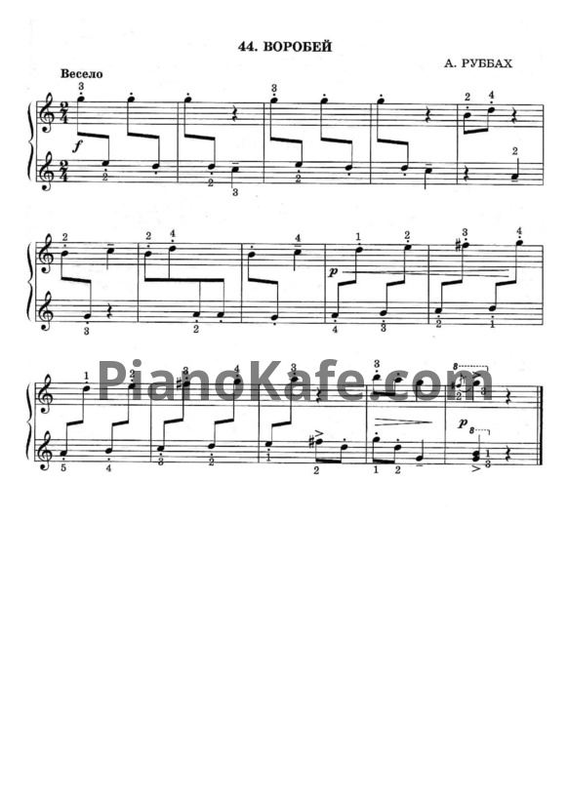

**«Зефир»** - древнегреческий «западный» ветер, который преобладал в восточной части Средиземного моря. Зачастую он был теплым, но иногда приносил с собой дожди и бури и являлся одним из самых сильных и стремительных ветров. Таким он был для древних греков. Римляне представляли его ласкающим и теплым, таким он был в восточной части Средиземного моря.

Учитывая эти исторические факторы, характер произведения может быть и спокойным и умиротворительным или наоборот, стремительным и бурлящим и даже драматическим. Хотя композитор склонен был видеть теплый и ласковый ветерок, ласкающий слух своим легким дуновением. В этом произведении можно услышать и переливы морских волн в правой руке и трепетную мелодию восточного, теплого Средиземноморского ветерка.

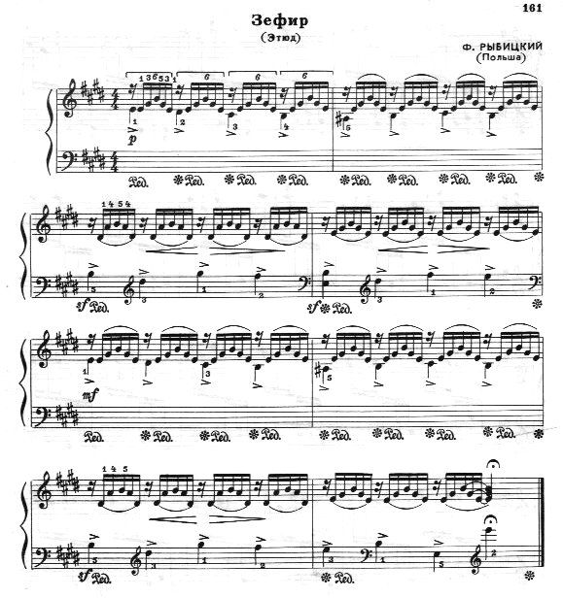

Пьеса **«Маленькая сцена»**

ЗигфридаБорриса прямо претназначена для маленьких исполнителей. Что же можно услышать и показать в этой пьесе? Так это же прямо про тебя, маленький музыкант. Это то, как ты учишь и запоминаешь ноты, как тебе интересно и страшновато выходить первый раз на сцену и как приятно услышать аплодисменты, которые ты заслужил. Ты трудился и старался выучить ноты и в левой и в правой руке. Тебе это произведение показал и сыграл первый раз твой учитель, а теперь его играешь ты сам. Это твоя победа. Это то, что ты говоришь на языке музыки для тех, ктовнимательно слушает тебя в зале. Это волшебный язык музыки, в которой появился новый герой.

Может это маленький принц, который ищет прекрасную незнакомку в сказочной стране и обязательно её найдет. Или фея сна пришла ночью к маленькой девочке и принесла с собой много подарков, которые утром будут лежать около кровати в её день рождения.

Или это музыкальная шкатулка, музыка которой завораживает и убаюкивает. А танец маленькой балерины вводит в волшебное оцепенение. Зритель смотрит, слушает и реальность смешивается со сказочной сценой.

**«Под дождём»** Эберхард Реблинг.

Небо быстро темнеет, появляются тучки и собирается дождь. Сначала падают совсем редкие и осторожные капли. Они поднимают небольшие облачка пыли на тропинках. Капли дождя стучат по крышам домов, барабанят по стекам. Дождик только начался и капли стучат неторопливо. Ветерок носится и качает верхушки деревьев. Играя, облако налетает на прохожих. Они спешат укрыться. В воздухе появляется свежий запах. Становится прохладнее, птицы умолкли и спрятались. Начинается сильный дождь. Он пройдет быстро, снова будет светить солнце и капли дождя засверкают на траве и листья.

Путник остановился переждать непогоду под навесом незнакомого дома. Он торопится домой, но дождь задержал его в дороге. Теперь он наедине с природой. Он начинает забывать куда он торопился, ему становится спокойно и легко. Дождь становится его попутчиком и собеседником. О чем говорит дождь? Он рассказывает о дальних странах. Его рассказ то раскатистый гром, то тихий шепот. Он заигрывает и пугает.

Но все успокаивается с последними каплями. Закончилась маленькая жизнь дождя, но он снова вернется.

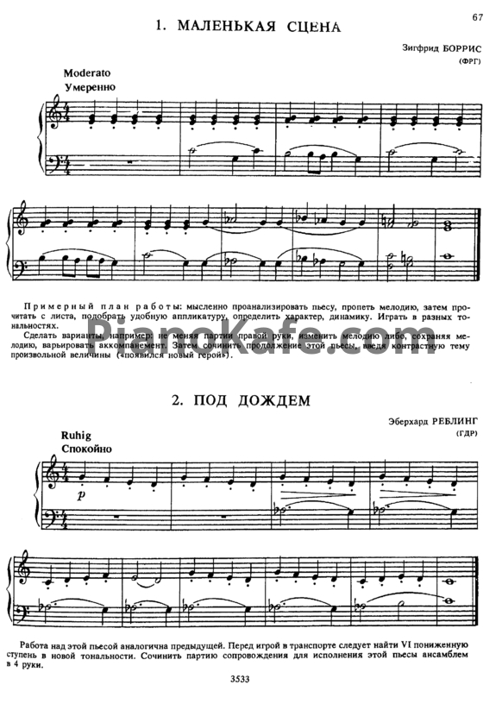

**«Ой, под горою, под перевозом»** украинская народная песня в обработке Берковича. Полифоническая пьеса с применением канона в ведении голосов.

В музыке можно услышать красивую украинскую песню о «гарных» хлопцах и дивчинах. Широта и простота мелодии близка и понятна и нам.

В ней и буйство цветения садов и шум полноводных рек и изобилие природных красок богатой украинской земли. Богатый стол с добрыми угощениями: салом и душистым хлебом, галушками и борщом и прочим изобилием богатой украинской кухни. И как не спеть песню за таким столом родне и соседям на празднике в светлой мазанке где-нибудь на хуторе теплым летним украинским вечером, когда стелется закат и песня, высоко взлетая, далеко слышна по ближайшимокрестностям.

**«Ария»** Г.Перселл. Это спокойная пьеса полифонического характера.

Её трехдольный размер говорит нам о западном происхождении и родственности с танцами. Спокойный шаг на три четверти сразу напоминает о придворных балах в раскошных замках, напудренных, высоких умопомрачительных париках, пышных нарядах и блеск украшений придворных кавалеров и дам.

Небольшой придворный оркестр играет красивую мелодию, где солирует скрипка и её голосу внимают танцующие пары. Поклоны и реверансы, грациозные приседания, трепетные взгляды, прикрываемые веерами, напыщенность и статность дам и галантные движения кавалеров доносятся в звуках арии.

Или её исполняет оперный солист со сцены театра, а богатая публика смотрит, слушает и наслаждается приятной музыкой.

**«Этюд»** А.Гедике. В учебнике «Музыкальные картинки» Лидии Хереско эта пьеса называется «Радуга-дуга» со словами поэта М. Пляцковского

Трудно не согласиться с предложенным текстом, так как даже фразировка соответствует названию. Все фразы напоминают эту самую радугу: и фразы из трех нот и более большие группы. Это пьеса технического характера, но она не лишена образной составляющей. В ней игра ярких радужных красок,

блеск солнечных лучей и капель дождя. Есть в ней и неприятная мокрая погода, доставляющая хлопот всему живому (отклонение в параллельный минор). Но побеждает свет и тепло. Дождь заканчивается, радуга растворяется и все будут рады увидеть её ещё раз.

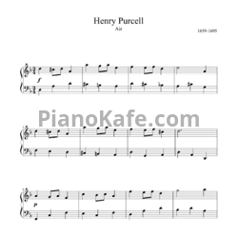

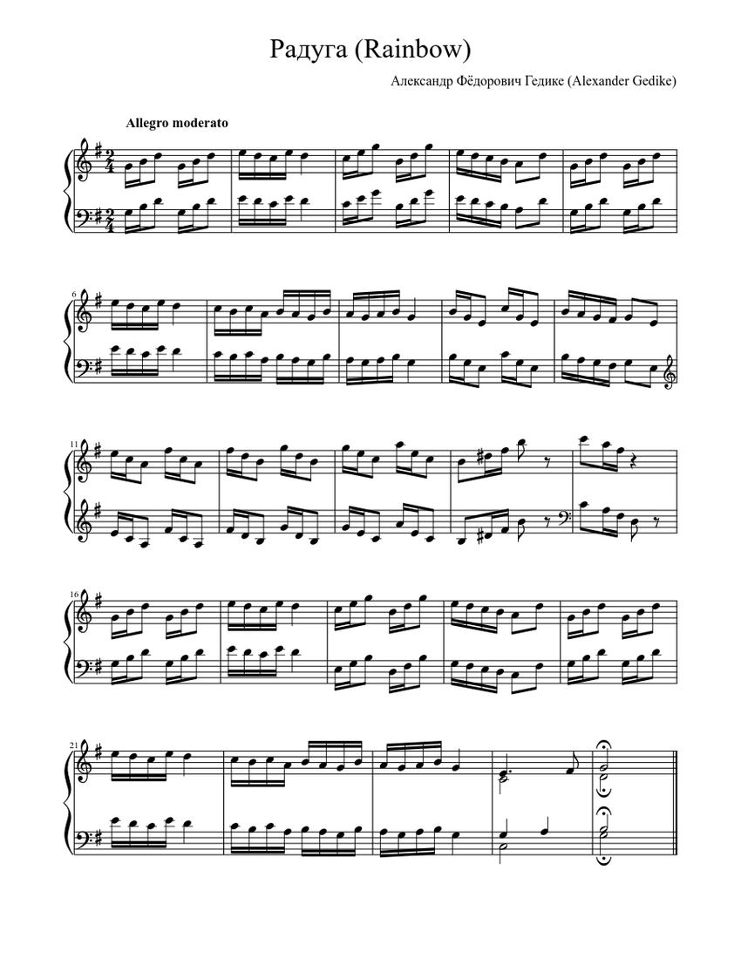

Музыка и стихотворение Плятсковского прекрасно дополняют друг друга.

*Радуга, радуга, радуга-дуга весело, радостно светит над землею.*

*Дождь прошел! Хорошо! Так светло вокруг, и сверкает, весь в росинках, серебристый луг.*

*Вот бы нам с той дуги в теплый пруд скатиться, как зимой снежною на санях с горки вниз- быстро так, что держись! Эй, догоняй! Не отставай!*

*Радуга, радуга, радуга-дуга искорки радостно в небе рассыпает.*

*Дождь прошел! Хорошо! Так светло вокруг, и сверкает, весь в росинках серебристый луг.*

Эти слова гармонично отражают теплое настроение летнего дождя с блестящими цветными линиями радужного моста, которым невозможно не восхищаться. Она всегда обращает на себя внимание, будь она чуть незаметной и водянистой или яркой и большой. Маленькие дети покажут на нее пальчиком, взрослые окинут мимолетным взором.

Воображение помогает раскрыть музыкальный замысел композитора в той или иной пьесе. Без воображаемых ассоциативных картинок не получится выразительного исполнения. В свою очередь это повлияет на воспитание уверенного музыкального вкуса, умение раскрыть образы, заложенные композитором, пусть даже в небольшом произведении.